SUPERINTENDENCIA
DELSISTEMAFINANCIERO

SSF 2023
ORDEN DE COMPRA No. 80

Versión pública según Art. 30 LAIP.
Por supresión de información confidencial. Art. 24 Lit. c. LAIP.

FECHA: 08/03/2023
PROVEEDOR: JOSÉ JORGE ANTONIO ALFARO ARAGÓN / FOOD AND TRAINING
NIT: xxxxxxxxxxxxxxxxxxx
(2212)

UNIDAD SOLICITANTE: COMUNICACIONES
ADMINISTRADOR O.C.: MAYRA BERNAL
FAVOR SUMINISTRAR LO SIGUIENTE: BIEN
CANTIDAD | CODIGO | DESCRIPCION COSTO | UNITARIO | COSTO TOTAL
38 | 410601 | GASTOS EN EVENTOS | 11.0000 | 418.00
 |  | CONTRATACIÓN DE SERVICIO DE CATERING PARA SEMINARIO DE SEGUROS, IMPARTIDO POR CAPTAC- DR. 9
DE MARZO DEL 2023
38 Coffe Break AM que incluya dos porciones y bebida 38 almuerzos que incluyen bebida
 |  | 38 break pm, que incluya dos porciones y bebida
38 | 410601 | GASTOS EN EVENTOS | 11.0000 | 418.00
10 DE MARZO DEL 2023
38 Coffe Break AM que incluya dos porciones y bebida
38 almuerzos que incluyen bebida
38 break pm, que incluya dos porciones y bebida
1 | 410601 | GASTOS EN EVENTOS | 0.0000 | 0.00
 |  | LUGAR DE ENTREGA: AUDITÓRIUM DEL BANCO CENTRAL DE RESERVA.
 |  | FECHA DE ENTREGA: 9 Y 10 DE MARZO DE 2023.

REQUERIMIENTO No. 112/2023 ANALISTA: MICHELLE BELLOSO SERVICIO X

SON: OCHOCIENTOS TREINTA Y SEIS US DÓLARES 00/100

TOTAL: 836.00

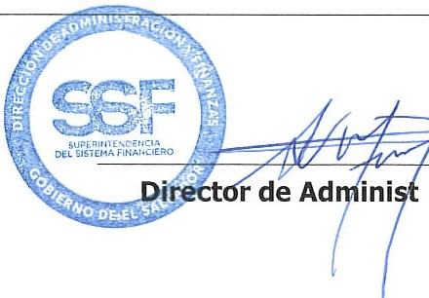
ORIGINAL
ración y Finanzas

